Шарбақты ауданы бойынша 2023 – 2024 жылдарға арналған жайылымдарды басқару және оларды пайдалану жөніндегі жоспарын бекіту туралы
Павлодар облысы Шарбақты аудандық мәслихатының 2023 жылғы 7 маусымдағы № 17/5 шешімі
Қазақстан Республикасының "Қазақстан Республикасындағы жергiлiктi мемлекеттiк басқару және өзін-өзі басқару туралы" Заңының 6-бабы 1-тармағының 15) тармақшасына, Қазақстан Республикасының "Жайылымдар туралы" Заңының 8-бабы 1) тармақшасына, 13-бабына сәйкес, Шарбақты аудандық мәслихаты ШЕШТІ:
1. Қоса беріліп отырған Шарбақты ауданы бойынша 2023 – 2024 жылдарға арналған жайылымдарды басқару және оларды пайдалану жөніндегі жоспары бекітілсін.
2. Осы шешімнің орындалуын бақылау аудандық мәслихаттың бюджет және ауданның әлеуметтік-экономикалық даму мәселелері жөніндегі тұрақты комиссиясына жүктелсін.
3. Осы шешім оның алғашқы ресми жарияланған күнінен кейін күнтізбелік он күн өткен соң қолданысқа енгізіледі.
Аудандық мәслихат төрағасы | Г. Смаилханова
Шарбақты аудандық
мәслихатының 2023 жылғы
7 маусымдағы № 17/5
шешімімен бекітілді
Шарбақты ауданы бойынша 2023 – 2024 жылдарға арналған жайылымдарды басқару және оларды пайдалану жөніндегі жоспар
1. Шарбақты ауданы бойынша 2023 – 2024 жылдарға арналған жайылымдарды басқару және оларды пайдалану жөніндегі осы жоспар (бұдан әрі - Жоспар) Қазақстан Республикасының 2001 жылғы 23 қаңтардағы "Қазақстан Республикасындағы жергілікті мемлекеттік басқару және өзін-өзі басқару туралы" Заңына, Қазақстан Республикасының 2017 жылғы 20 ақпандағы "Жайылымдар туралы" Заңына,Қазақстан Республикасы Премьер-Министрінің орынбасары - Қазақстан Республикасы Ауыл шаруашылығы министрінің 2017 жылғы 24 сәуірдегі "Жайылымдарды ұтымды пайдалану қағидаларын бекіту туралы" № 173 бұйрығына, Қазақстан Республикасы Ауыл шаруашылығы министрінің 2015 жылғы 14 сәуірдегі "Жайылымдардың жалпы алаңына түсетін жүктеменің шекті рұқсат етілетін нормасын бекіту туралы" № 3-3/332 бұйрығына сәйкес әзірленді.
2. Жоспар жайылымдарды геоботаникалық зерттеп-қараудың жай-күйі туралы мәліметтер, ветеринариялық-санитариялық объектілер туралы мәліметтер, иелерін-жайылым пайдаланушыларды, жеке және (немесе) заңды тұлғаларды көрсете отырып, ауыл шаруашылығы жануарлары мал басының саны туралы деректер, ауыл шаруашылығы жануарларының түрлері мен жыныстық жас топтары бойынша қалыптастырылған үйірлердің, отарлардың, табындардың саны туралы деректер, шалғайдағы жайылымдарда жаю үшін ауыл шаруашылығы жануарларының мал басын қалыптастыру туралы мәліметтер, екпе және аридтік жайылымдарда ауыл шаруашылығы жануарларын жаю ерекшеліктері, малды айдап өтуге арналған сервитуттар туралы мәліметтер, мемлекеттік органдар, жеке және (немесе) заңды тұлғалар берген өзге де деректер ескеріле отырып қабылданды.
3. Жайылымдарды басқару және оларды пайдалану жөніндегі жоспар жайылымдарды ұтымды пайдалану, жемшөпке қажеттілікті тұрақты қамтамасыз ету және жайылымдардың тозу процестерін болғызбау мақсатында қабылданады.
4. Жоспар мазмұны:
1) осы жоспардың 1-қосымшасына сәйкес құқық белгілейтін құжаттар негізінде жер санаттары, жер учаскелерінің меншік иелері және жер пайдаланушылар бөлінісінде Шарбақты ауданы аумағында жайылымдардың орналасу схемасы (картасы);
2) осы жоспардың 2-қосымшасына сәйкес Шарбақты ауданы аумағында жайылым айналымдарының қолайлы схемалары;
3) осы жоспардың 3-қосымшасына сәйкес Шарбақты ауданы жайылымдардың, оның ішінде маусымдық жайылымдардың сыртқы және ішкі шекаралары мен алаңдары, жайылымдық инфрақұрылым объектілері белгіленген картасы;
4) осы жоспардың 4-қосымшасына сәйкес Шарбақты ауданы аумағында жайылым пайдаланушылардың су тұтыну нормасына сәйкес жасалған су көздерiне (көлдерге, өзендерге, тоғандарға, апандарға, суару немесе суландыру каналдарына, құбырлы немесе шахталы құдықтарға) қол жеткізу схемасы;
5) осы жоспардың 5-қосымшасына сәйкес Шарбақты ауданы аумағында жайылымы жоқ жеке және (немесе) заңды тұлғалардың ауыл шаруашылығы жануарларының мал басын орналастыру үшін жайылымдарды қайта бөлу және оны берілетін жайылымдарға ауыстыру схемасы;
6) осы жоспардың 6-қосымшасына сәйкес Шарбақты ауданы аумағында ауылдық округ маңында орналасқан жайылымдармен қамтамасыз етілмеген жеке және (немесе) заңды тұлғалардың ауыл шаруашылығы жануарларының мал басын шалғайдағы жайылымдарға орналастыру схемасы;
7) осы жоспардың 7-қосымшасына сәйкес ауыл шаруашылығы жануарларын жаюдың және айдаудың маусымдық маршруттарын белгілейтін жайылымдарды пайдалану жөніндегі күнтізбелік графигі.
5. Топырақ жамылғысы күңгірт-құба түзінділермен ұсынылған, кей жерлерде – сортаң және тақыршық. Топырақтың әлсіз айқын құрылымы бар және қарашірік заттарға кедей.
Өсімдіктер негізінен біртектес, типчак, сілекей және жусан басым. Орман егістерінен қараған, мойыл, терек, қайың кездеседі. Ауданның солтүстігінде қара-қоңыр топырақ, ал оңтүстігінде – қоңыр топырақ таралған.
6. Шарбақты ауданы 1928 жылы құрылған, Павлодар облысының шығысында орналасқан, солтүстік батысында Успен ауданымен шектеседі, оңтүстік-батысында Павлодар ауданымен, оңтүстік шығысында Аққулы ауданымен, ал шығысында Ресей Федерациясы жерлерімен шектеседі.
Шарбақты ауданының әкімшілік-аумақтық бөлінісі 7 ауылдық округте орналасқан, 27 ауылдық елді мекенінен құрылған.
Ауданның климаты күрт континенталдылықпен сипатталады: көктемгі-жазғы кезеңнің құрғақшылығымен, жоғары жазғы және төмен қысқы ауа температураларымен, жылдар бойынша атмосфералық жауын-шашынның аз және тұрақсыз санымен, жыл бойы елеулі жел қызметімен, қаңтар айының орташа температурасы минус 18 градус Цельсийден минус 19 градус Цельсийге дейін, шілде айының орташа температурасы плюс 21 градус Цельсийден плюс 23 градус Цельсийге дейін. Оңтүстік-батыс және батыс бағыттағы желдер басым жел болып табылады, олардың ең көп қарқындылығы көктем кезеңіне келеді.
Аудан агроклиматтық қатынаста 2 аймаққа бөлінеді: ауданның солтүстік бөлігі қалыпты құрғақ, орталық және Оңтүстік – қуаң. Орташа құрғақ аймақта жауын-шашынның орташа жылдық мөлшері 374 миллиметрді, қар жамылғысының биіктігі 20 сантиметрден 25 сантиметрге дейін, аязсыз кезеңнің ұзақтығы -3,5 ай.
Құрғақ аймақта жауын-шашынның орташа жылдық мөлшері – 285 миллиметрді, қар жамылғысының биіктігі 15 сантиметрден 20 сантиметрге дейін, аязсыз кезеңнің ұзақтығы 4 айға жуық.
7. Шарбақты ауданы жерлерінің жалпы жер көлемі 684866 гектар (бұдан әрі - га), оның ішінде жайылымдық жерлер – 317732,7 га.
Санаттар бойынша жерлер бөлінісі:
ауыл шаруашылығы мақсатындағы жерлер – 380581,6 га;
елді мекен жерлері – 130303,7 га;
өнеркәсiп, көлiк, байланыс, ғарыш қызметі, қорғаныс, ұлттық қауіпсіздік мұқтажына арналған жерлер және ауыл шаруашылығына арналмаған өзге де жерлер – 3196,06 га;
орман қорының жерлері – 117565,00 га;
су қорының жерлері – 3102,00 га;
қордағы жерлер – 50117,7 га.
Шарбақты ауданында жер балансының мәліметтері бойынша барлығы 380,5 мың га, жалпы көлемде барлығы 379 ауылшаруашылық құрылымдар есептеледі, соның ішінде жайылымдар 154,3 мың га,оның ішінде:
- 147,5 мың га көлемде 235 шаруа және фермер қожалығы, оның ішінде жайылымдар 85 мың га;
- 186,0 мың га көлемде 49 шаруашылық серіктестік, акционерлік қоғам және ауылшаруашылық кооператив,оның ішінде жайылымдар 26,7 мың га;
- 41,8 мың га, көлемде 85 жеке кәсіпкер, оның ішінде жайылымдар 41,6 мың га;
- 419,13 мың га, көлемде 2 мемлекеттік ауыл шаруашылық заңды тұлғалар, оның ішінде жайылымдар 1,13 мың га.
8. Жайылымдардың негізгі пайдаланушылары ауыл шаруашылығы құрылымдары болып табылады. Елді мекендердегі халықтың малдары бөлінген жерлерде бағылады.
9. Аудан аумағындағы ауыл шаруашылығы жануарлары мал басының саны:24941 бас ірі қара мал, 34401 ұсақ қара мал басы, 7154 жылқы құрайды.
10. Аудан аумағындағы жайылымдық жерлердің ауданы 113 399,7 га құрайды.
11. Шарбақты ауданында ветеринариялық-санитарлық 50 объектілері, соның ішінде 29 мал көмінділері, 13 мал дәрігерлік пункттер, 8 мал сою пунктер қызмет істейді.
12. Малды айдап өтуге арналған сервитуттар белгіленбеген.
Шарбақты ауданы бойынша
2023-2024 жылдарға арналған
жайылымдарды басқару
және оларды пайдалану
жөніндегі жоспарға
1-қосымша
Құқық белгілейтін құжаттар негізінде жер санаттары, жер учаскелерінің меншік иелері және жер пайдаланушылар бөлінісінде Шарбақты ауданы аумағында жайылымдардың орналасу схемасы (картасы)

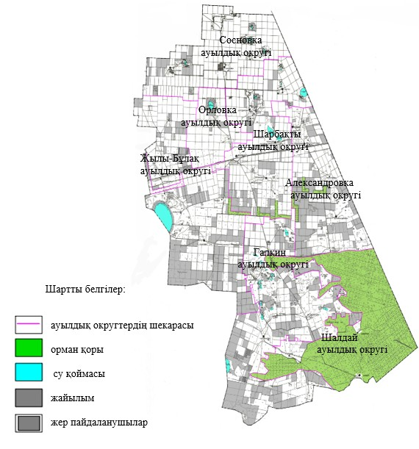

Шарбақты ауданы бойынша
2023 – 2024 жылдарға арналған
жайылымдарды басқару
және оларды пайдалану
жөніндегі жоспарға
2-қосымша
Шарбақты ауданы аумағында жайылым айналымдарының қолайлы схемалары

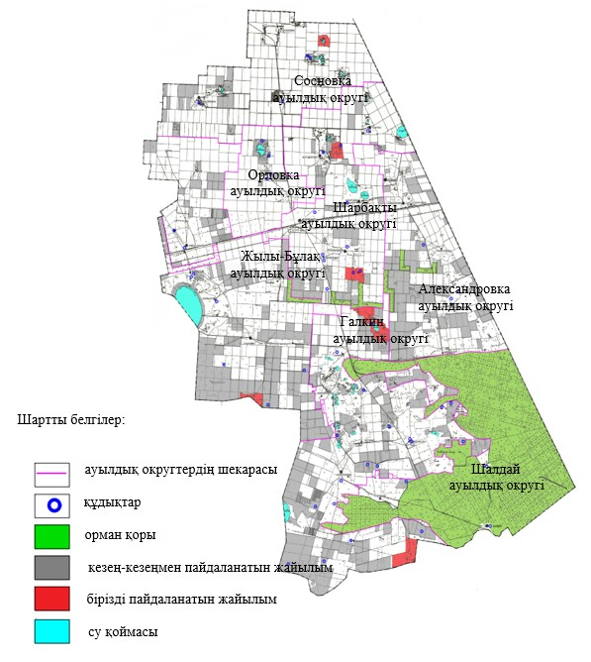

Шарбақты ауданы бойынша
2023 – 2024 жылдарға арналған
жайылымдарды басқару және
оларды пайдалану жөніндегі
жоспарға 3-қосымша
Шарбақты ауданы жайылымдардың, оның ішінде маусымдық жайылымдардың сыртқы және ішкі шекаралары мен алаңдары, жайылымдық инфрақұрылым объектілері белгіленген картасы

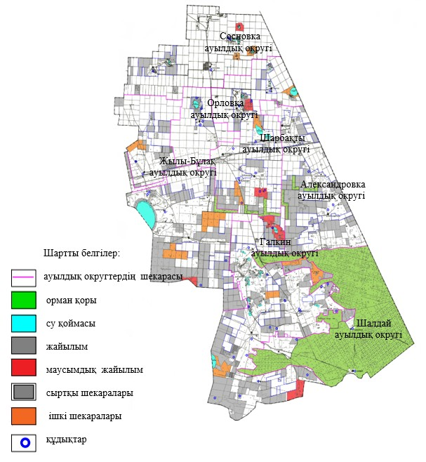

Шарбақты ауданы бойынша
2023 – 2024 жылдарға арналған
жайылымдарды басқару және
оларды пайдалану жөніндегі
жоспарға 4-қосымша
Шарбақты ауданы аумағында жайылым пайдаланушылардың су тұтыну нормасына сәйкес жасалған су көздеріне (көлдерге, өзендерге, тоғандарға, апандарға, суару немесе суландыру каналдарына, құбырлы немесе шахталы құдықтарға) қол жеткізу схемасы

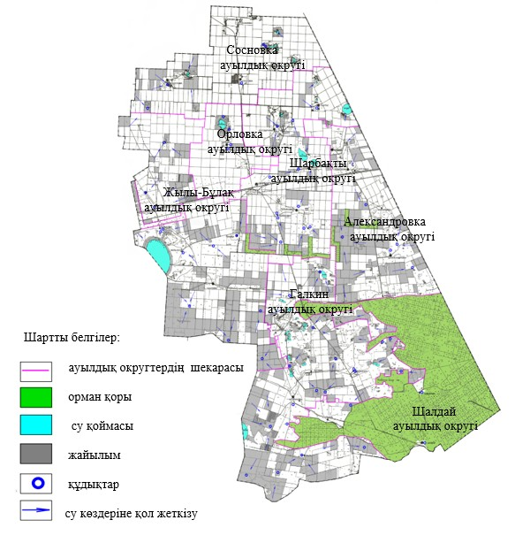

Шарбақты ауданы бойынша
2023 – 2024 жылдарға арналған
жайылымдарды басқару және
оларды пайдалану жөніндегі
жоспарға 5-қосымша
Шарбақты ауданы аумағында жайылымы жоқ жеке және (немесе) заңды тұлғалардың ауыл шаруашылығы жануарларының мал басын орналастыру үшін жайылымдарды қайта бөлу және оны берілетін жайылымдарға ауыстыру схемасы

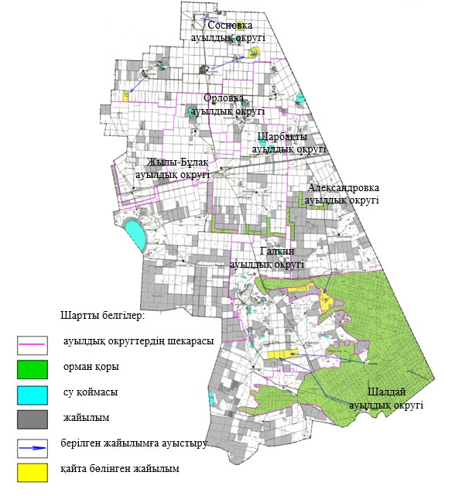

Шарбақты ауданы бойынша
2023 – 2024 жылдарға арналған
жайылымдарды басқару және
оларды пайдалану жөніндегі
жоспарға 6-қосымша
Шарбақты ауданы аумағында ауылдық округ маңында орналасқан жайылымдармен қамтамасыз етілмеген жеке және (немесе) заңды тұлғалардың ауыл шаруашылығы жануарларының мал басын шалғайдағы жайылымдарға орналастыру схемасы

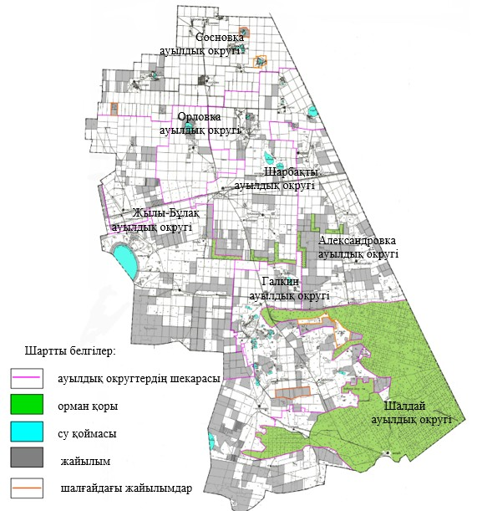

Шарбақты ауданы бойынша
2023 – 2024 жылдарға арналған
жайылымдарды басқару және
оларды пайдалану жөніндегі
жоспарға 7-қосымша
Ауыл шаруашылығы жануарларын жаюдың және айдаудың маусымдық маршруттарын белгілейтін жайылымдарды пайдалану жөніндегі күнтізбелік график
Р/с № | Ауылдық округ, ауыл атауы | Жайылымдарға малдардың айдап шығару мерзімі | Жайылымдардан малдардың қайтару мерзімі
1 | Сосновка ауылдық округі | Мамырдың бірінші онкүндігі | Қазанның үшінші онкүндігі
2 | Галкин ауылдық округі | Мамырдың бірінші онкүндігі | Қазанның үшінші онкүндігі
3 | Жылы-Бұлақ ауылдық округі | Мамырдың бірінші онкүндігі | Қазанның үшінші онкүндігі
4 | Орловка ауылдық округі | Мамырдың бірінші онкүндігі | Қазанның үшінші онкүндігі
5 | Шарбақты ауылдық округі | Мамырдың бірінші онкүндігі | Қазанның үшінші онкүндігі
6 | Александровка ауылдық округі | Мамырдың бірінші онкүндігі | Қазанның үшінші онкүндігі
7 | Шалдай ауылдық округі | Мамырдың бірінші онкүндігі | Қазанның үшінші онкүндігі

© 2012. Қазақстан Республикасы Әділет министрлігінің «Қазақстан Республикасының Заңнама және құқықтық ақпарат институты» ШЖҚ РМК

